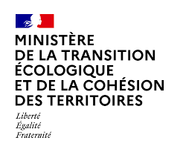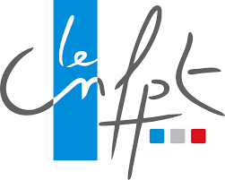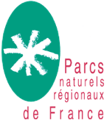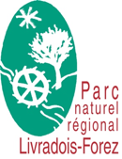

**SÉMINAIRE 2022**

**Journées communes d’échange “Urbanisme, Paysage, Climat et Énergie”**

**Construire la frugalité en énergie et en espace dans les projets locaux**

Apporter une réponse aux transitions cohérente avec les enjeux des territoires

**Du 7 au 9 décembre 2022**

**Dans le Parc naturel régional Livradois-Forez**

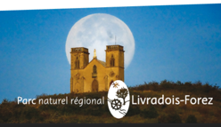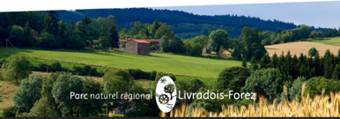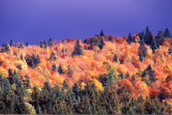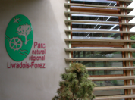

©Samuel CHALLEAT, RENOIR ©Samuel CHALLEAT, RENOIR ©Jean-Louis Mavel Crédit photos : ©Parc Livradois-Forez

**MOTS-CLÉS** : Urbanisme, Paysage, Climat, Énergie, Architecture, Adaptation, Revitalisation, Développement, Patrimoine, Projet local

**PUBLICS** : élus, partenaires, climat, énergie, architectes, paysagistes, urbanistes, développement local

**POUR S’INSCRIRE** : [**ICI**](https://www.parcs-naturels-regionaux.fr/la-federation/journees-communes-dechange-urbanisme-et-paysage-energie-climat-2022) - Participation forfaitaire de 250 euros

**PROGRAMME**

**Mercredi 7 décembre** :

**- 15h00 Accueil des participants à la Maison du Parc** à Saint-Gervais-Sous-Meymont 63 880

**- 15h15 Visite de la Maison du Parc**

*Thèmes : isoler un bâtiment des années 2000, accueillir la biodiversité dans un équipement public*

**- 16h30 Présentation du Parc naturel régional Livradois-Forez** et des enjeux de son territoire en matière d’urbanisme, de paysage, de climat et d’énergie par :

* Le Directeur, Dominique Vergnaud : présentation du territoire et de la Charte
* La Vice-Présidente du Parc, Pascale Brun : présentation de l’Atelier d’urbanisme
* Le Président du SCoT, Bernard Lorton : Présentation de l’étude « mesurer et évaluer le système de la vacance à l’échelle du SCoT Livradois-Forez »

**- 18h00 : départ vers les hébergements** Les Quatre Vents 77 route de Chamblanc, Lieu-dit Les Quatre Vent 63 120 Courpière

**- 19h00 : Soirée** « buffet des Parcs »

*Poursuite des échanges autour des produits des Parcs naturels régionaux de France*

**Jeudi 8 décembre :**

**- 9h00 : Retour d’expérience à Olliergues** - de la valorisation patrimoniale des années 1990 au renouveau du centre-bourg des années 2010

*Thèmes : patrimoine, PLUi, étude de redynamisation d’un centre bourg, résorption de la vacance, opération multi-maitres d’ouvrage, réappropriation de la Dore, ouverture paysagère, vieillissement en centre-bourg, lien multigénérationnel, accueil de médecin en milieu rural, dynamisme commercial ?*

**- 12h00 : Repas** dans un restaurant à Olliergues

**- 14h : Présentation de l’Université populaire du cadre de vie :** un outil pour la participation habitante

**- 14h30 : Tour de France des initiatives des Parcs** en matière d’urbanisme, de paysage de climat et d’énergie

**- 16h30 : Perspectives 2023** sur ces enjeux

**- 17h30 : Visite de Saint-Jean-des-Ollières** - 10 ans d’accompagnement de l’Atelier d’urbanisme

*Thèmes 1 : rénovation logements/mairie/école/atelier municipaux, aménagement de la traverse, PLUi et vulgarisation, étude de revitalisation de centre-bourg*

*Thèmes 2 : éclairage nocturne, qualité du ciel Nocturne*

**- 18h30 : Balade nocturne dans le bourg de St Jean des Ollières** / visite des aménagements

**- 20h30 : Repas** sur le lieu d’hébergement

**Vendredi 9 décembre :**

**- 9h00 à St Rémy-sur-Durolle** : Projet citoyen de production d’énergie renouvelable

*Thèmes 1 : désamiantage, mobilisation citoyenne, production locale, délais et coûts de raccordement…*

*Thèmes 2 : Paysage, plan d’eau, aménagements touristique, hébergement personnes âgées*

**Conclusion du Séminaire** par Stéphane Rodier, Président du Parc Livradois-Forez

**- 12h00 : Repas** pique-nique sur place ou à emporter

**CONTACTS** :

* Claire Mallet-Moriceau, Urbanisme, Parc Livradois-Forez - [c.mallet@parc-livradois-forez.org](mailto:c.mallet@parc-livradois-forez.org)
* Philippe Moutet, Energie, Climat, Adaptation, Architecture -FPNRF [pmoutet@parcs-naturels-regionaux.fr](mailto:pmoutet@parcs-naturels-regionaux.fr)
* Nicolas Sanaa, Aménagement du territoire - FPNRF - [nsanaa@parcs-naturels-regionaux.fr](mailto:nsanaa@parcs-naturels-regionaux.fr) - Tél. 06.99.94.42.42